TABLA DE CONTENIDO

1 INTRODUCCIÓN 1
2 OBJETIVO 2
3 MARCO LEGAL 2
4 NORMAS TÉCNICAS 3
5 DEFINICIÓN DE TÉRMINOS 3
6 DESARROLLO 8
6.1 PÁGINA INICIO RUNAP 8
6.1.1 ¿Cómo funciona RUNAP? 10
6.1.2 RUNAP en cifras 13
6.1.3 Acerca de RUNAP 16
6.2 CONSULTAS EN RUNAP 17
6.2.1 Barra de Inicio y cuadro de búsqueda 17
7. CONTROL DE CAMBIOS 34

INTRODUCCIÓN
Parques Nacionales Naturales de Colombia (PNNC) en el marco de sus competencias es la entidad encargada de coordinar el Sistema Nacional de Áreas Protegidas (SINAP) y administrar el Registro Único Nacional de Áreas Protegidas (RUNAP), el cual fue creado a partir del Decreto 2372 de 2010 (Compilado por el decreto 1076 de 2015) y lo establecido en el Decreto 3572 de 2011.
En cumplimiento de esta norma Parques Nacionales Naturales de Colombia, en sociedad con Patrimonio Natural, Instituto Alexander Von Humboldt y el apoyo financiero de USAID, desarrolló y puso en servicio desde el 1 de julio de 2011, el aplicativo RUNAP para consolidar en el inventario las áreas protegidas y proveer información unificada acerca del Sistema Nacional de Áreas Protegidas del país.
En el año 2016 se realizaron mejoras al RUNAP lo cual permitió fortalecer el sistema de tal manera que se continuaran respondiendo a los compromisos establecidos como país, aportando a tener un sistema interoperable, más amigable en el manejo y con mayor precisión de la información estadística que se difunde y que es vital para el ordenamiento y desarrollo de los territorios.
De esta forma el aplicativo RUNAP es un instrumento que permite que cada una de las Autoridades Ambientales Competentes inscriban las áreas protegidas del SINAP de su jurisdicción, sobre las cuales PNNC realiza los análisis de correspondencia frente a la regulación aplicable a cada categoría, si el resultado es favorable se procederá con el correspondiente registro como áreas protegidas integrantes del SINAP. Lo anterior con el fin de tener un consolidado como País de las áreas que conforman el Sistema Nacional de Áreas Protegidas (SINAP) y a su vez conocer en términos cuantitativos y cualitativos, las superficies protegidas, localización de estas, y de acuerdo a la información soportada en los actos administrativos conocer sus objetivos de conservación y el régimen de usos de cada una de las categorías de manejo establecidas para el SINAP.
Se destaca entonces que el aplicativo RUNAP se encuentra la información ingresada por las autoridades ambientales competentes sobre las áreas protegidas del SINAP de su jurisdicción, entre las cuales se tiene: nombre, categoría de manejo, localización, extensión (hectáreas), objetivos de conservación y destinación de usos, soportados en sus actos administrativos de declaratoria, ampliación, homologación, recategorización, entre otros, para el caso de las áreas protegidas públicas y de registro para las áreas protegidas privadas (Reservas Naturales de la Sociedad Civil - RNSC). En los dos casos se incluye el respectivo shapefile del límite del área protegida y se diligencian los respectivos formularios. De igual forma las autoridades ambientales competentes también pueden incluir el plan de manejo, las posibles denominaciones internacionales de las que ha sido objeto, el traslape de comunidades étnicas, así como información de contacto y registro fotográfico de la biodiversidad del área protegida.
Por lo tanto, las autoridades ambientales competentes son quienes inician la inscripción y actualizan la información (nuevas declaratorias, ampliaciones, sustracciones, recategorizaciones etc.) de las áreas protegidas del SINAP de cada una de las jurisdicciones. Mediante los reportes que genera el RUNAP, sus usuarios pueden consultar los listados de áreas protegidas, por categorías de manejo, departamento, autoridad ambiental, administración pública o privada del Sistema Nacional de Áreas Protegidas.
El aplicativo RUNAP es un subsistema del Sistema de Información Ambiental de Colombia (SIAC), así mismo contempla el estándar de la base de datos mundial sobre áreas protegidas (World Database on Protected Areas - WDPA) y dispone de servicios web de libre acceso para las partes interesadas.
A partir de la información oficial del RUNAP se reporta el cumplimiento de compromisos internacionales que el país asumió en el marco del Convenio sobre la Diversidad Biológica (CDB); el avance en los Objetivos de Desarrollo Sostenible y compromisos propios del Plan Nacional de Desarrollo, entre otros reportes relacionados con las áreas del SINAP, así mismo es un instrumento para difundir la información estadística de las áreas protegidas del SINAP a las partes interesadas.
Desde el año 2020, PNNC se encuentra avanzando en el proceso de implementación del sistema de gestión de información estadística, para lograr la certificación estadística de la operación estadística denominada “áreas protegidas integrantes del Sistema Nacional de Áreas Protegidas (SINAP) inscritas en el RUNAP” de acuerdo a los lineamientos y requisitos de calidad para la generación de estadísticas de la Norma Técnica de la Calidad del Proceso Estadístico NTC PE 1000:2020.

Lo anterior implica y requiere la participación y articulación de todos los procesos definidos al interior de PNNC con todas las autoridades ambientales competentes para inscribir áreas protegidas en el RUNAP, lo cual permitirá el desarrollo de cada una de las fases de implementación del Proceso Estadístico, con esto se aportará a satisfacer las necesidades de los usuarios, promoviendo así la credibilidad, la confiabilidad y la transparencia en la producción de información estadística asociada.

OBJETIVO
Entregar a los usuarios del aplicativo del Registro Único Nacional de Áreas Protegidas (RUNAP) las instrucciones de lectura, consulta e interpretación de la información difundida sobre de las áreas protegidas del SINAP inscritas en el RUNAP.

MARCO LEGAL
- Constitución Política de Colombia de 1991, artículos: 8, 58, 63, 79,80, 334 y 366 se relacionan con el aprovechamiento de los recursos naturales de la nación.
- Ley 165 de 1994. “Por medio de la cual se aprueba el "Convenio sobre la Diversidad Biológica".
- Ley 99 de 1993. Por la cual se crea el Ministerio de Ambiente, se reordena el sector público encargado de la gestión y conservación del medio ambiente y los recursos naturales renovables, se reorganiza el SINA y se dictan otras disposiciones.
- Decreto 2811 de 1974 “Por el cual se dicta el Código Nacional de Recursos Naturales Renovables y de Protección al Medio Ambiente”.
- Decreto 622 de 1977 “Por el cual se reglamentan parcialmente el Capítulo V, Título II, Parte Xlll, Libro II del Decreto – Ley número 2811 de 1974 sobre "Sistema de Parques Nacionales"; la Ley 23 de 1973 y la Ley 2 de 1959.”
- Decreto 1996 de 1999 “Por el cual se reglamentan los artículos 109 y 110 de la ley 99 de 1993 sobre Reservas Naturales de la Sociedad Civil” el cual se encuentra recopilado en el Decreto 1076 de 2015.
- Decreto 3572 del 2011 “Por el cual se crea una Unidad Administrativa Especial, se determinan sus objetivos, estructura y funciones.
- Decreto 2372 de 2010, “Por el cual se reglamenta el Decreto Ley 2811 de 1974, la Ley 99 de 1993, la Ley 165 de 1994 y el Decreto Ley 216 de 2003, en relación con el Sistema Nacional de Áreas Protegidas, las categorías de manejo que lo conforman y se dictan otras disposiciones”
- Decreto 1076 de 2015. “Por medio del cual se expide el Decreto Único Reglamentario del Sector Ambiente y Desarrollo Sostenible”
- Decreto 2404 de 2019 “Por el cual se reglamenta el artículo 155 de la Ley 1955 de 2019 y se modifica el Título 3 de la Parte 2° del Libro 2 del Decreto 1170 de 2015 Único del Sector Administrativo de Información Estadística”
- Resolución 186 de 2020 “Por la cual se modifica parcialmente la Resolución 0361 del 9 de octubre de 2019 y se adoptan otras disposiciones” - Modelo Integrado de Planeación y Gestión – MIPG.
- Decreto 454 de 2020. “Por medio del cual se modifica el Decreto 1083 de 2015, Decreto Único Reglamentario del Sector Función Pública, con la incorporación de la política de gestión de la información estadística a las políticas de gestión y desempeño institucional”
- Resolución 1118 de 2020 “Por la cual se expide la Norma Técnica de Calidad del Proceso Estadístico. Requisitos de calidad para la generación de estadísticas NTC PE 1000:2020”

NORMAS TÉCNICAS
- Norma Técnica de Calidad del Proceso Estadístico, requisitos de calidad para la generación de estadísticas. NTC PE 1000:2020.
- Manual Metodológico de la operación estadística de "áreas protegidas integrantes del SINAP inscritas en el RUNAP" código SINAP_MN_03.
- Marco conceptual y normativo para el análisis del contraste de correspondencia de las áreas protegidas frente a la regulación aplicable a cada categoría en el marco del Registro Único Nacional de Áreas Protegidas – RUNAP.
- Norma Técnica de Calidad del Sistema de Gestión de Calidad ISO 9001:2015.
- Lineamientos para el proceso estadístico en el sistema estadístico nacional (DANE, 2020)

DEFINICIÓN DE TÉRMINOS
Área Protegida | Es el área definida geográficamente, que haya sido designada, regulada y administrada a fin de alcanzar objetivos específicos de conservación. Art. 2.2.2.1.1.2. Decreto 1076 de 2015.
AP | Áreas Protegidas
Autoridades Ambientales Competentes | Para el presente documento, se define como la autoridad ambiental con la competencia para alinderar, administrar, recategorizar, homologar, sustraer, ampliar y/o declarar áreas protegidas públicas del SINAP y aquella con la competencia para registrar áreas protegidas privadas de la sociedad civil para inscribirlas en el RUNAP. Fuente PNNC.
Análisis de contraste de correspondencia | Se realiza a las áreas protegidas públicas del SINAP, excepto las áreas del SPNN; este análisis se basa en las disposiciones que define el Decreto 1076 de 2015 (Decreto 2372 de 2010) de acuerdo con los siguientes criterios:  - Se verifica que todos los elementos mínimos señalados (La información sobre sus límites en cartografía IGAC disponible, los objetivos de conservación, la categoría utilizada y los usos permitidos), estén soportados mediante un acto administrativo y se encuentren incorporados en el RUNAP.  - Esté acorde a la regulación vigente que sustenta la categoría de manejo asignada.  - Se verifica la no existencia de traslapes cartográficos con otras áreas protegidas públicas.  - Se verifica la correspondencia entre el estado de conservación y la categoría de manejo empleada. (En términos de los atributos de cada categoría de manejo: Composición, Estructura y Función). Cuando las áreas cumplen con todos los criterios analizados en el marco del contraste, PNNC procede a registrar, de lo contrario se realizan los requerimientos respectivos a la autoridad ambiental.
Categoría de manejo | Unidad de clasificación o denominación genérica que se asigna a las áreas protegidas teniendo en cuenta sus características específicas, con el fin de lograr objetivos específicos de conservación bajo unas mismas directrices de manejo, restricciones y usos permitidos. (artículo 2.2.2.1.1.2 del Decreto 1076 de 2015).  El Sistema Nacional de Áreas Protegidas (SINAP) está conformado por las siguientes categorías de manejo de áreas protegidas:  Áreas Protegidas públicas:  - Las del Sistema de Parques Nacionales Naturales  - Parque Nacional  - Reserva Natural.  - Área Natural Única.  - Santuarios de flora.  - Santuario de fauna.  - Vía Parque.  - Las Reservas Forestales Protectoras Nacionales y Regionales  - Los Parques Naturales Regionales  - Los Distritos de Manejo Integrado Nacionales y Regionales  - Los Distritos de Conservación de Suelos  - Las Áreas de Recreación  Áreas Protegidas privadas:  - Las Reservas Naturales de la Sociedad Civil – RNSC  Las áreas que se mencionan anteriormente son las que adelantan la inscripción y el correspondiente registro en el RUNAP.
CDB | Convenio de Diversidad Biológica
Cancelación del registro de RNSC | El registro de las Reservas Naturales de la Sociedad Civil ante Parques Nacionales Naturales de Colombia podrá cancelarse en los siguientes casos:  - Voluntariamente por el titular de la reserva.  - Por desaparecimiento natural, artificial o provocado del ecosistema que se buscaba proteger.  - Por incumplimiento del titular de la reserva de las obligaciones contenidas en este Decreto o de las normas sobre protección ambiental y/o sobre manejo y aprovechamiento de los recursos naturales renovables.  - Como consecuencia de una decisión judicial (artículo 2.2.2.1.17.17 del Decreto 1076 de 2015).
Declaratoria de Áreas Protegidas | En el presente manual, el término de declaratoria hará referencia a las áreas protegidas públicas del SINAP que se declaran, homologan, recategorizan, amplían, precisan límites entre otras actuaciones soportadas en actos administrativos, por las respectivas autoridades ambientales competentes y las áreas protegidas privadas del SINAP (RNSC) que se registren ante PNNC.
Departamentos | De conformidad con los artículos 286 y 298 de la Constitución Política, son entidades territoriales que tienen autonomía para la administración de los asuntos seccionales y la planificación y promoción del desarrollo económico y social dentro de su territorio en los términos establecidos por la Constitución. Los departamentos ejercen funciones administrativas, de coordinación, de complementariedad de la acción municipal, de intermediación entre la Nación y los municipios y de prestación de los servicios que determinen la Constitución y las leyes.  Fuente IGAC  https://www.igac.gov.co/es/contenido/areas-estrategicas/fronteras-y-limites-de-entidades-territoriales#:~:text=Municipio%3A%20Es%20la%20entidad%20territorial,las%20leyes%20de%20la%20Rep%C3%BAblica
GCM | Grupo de Comunicaciones
GTIC | Grupo de Tecnologías de la Información y las comunicaciones
GGCI | Grupo de Gestión del Conocimiento y la Innovación
Inscripción de un área protegida del SINAP en el RUNAP | La inscripción inicia cuando las Autoridades Ambientales, ingresan al RUNAP (htlp://runap.parquesnacionales.gov.co/) la información mínima de cada una de las áreas protegidas (actos administrativos, información cartográfica, el diligenciamiento de los usos y objetivos de conservación del área y los respectivos formularios) al 100%. Posteriormente PNNC valida la información incorporada al RUNAP y si ésta es correcta finaliza la inscripción del área protegida; en caso de presentar inconsistencias se solicita a la autoridad ambiental los ajustes correspondientes. Para lo cual cada una de las autoridades ambientales cuenta con un usuario y contraseña para iniciar la inscripción de las áreas protegidas en el RUNAP.
MinAmbiente | Ministerio de Ambiente y Desarrollo Sostenible
Modificación del registro RNSC | El registro de las Reservas Naturales de la Sociedad Civil podrá ser modificado a petición del propietario cuando hayan variado las circunstancias existentes al momento de la solicitud. (artículo. 2.2.2.1.17.16 del decreto 1076 de 2015).
Municipio | Es la entidad territorial fundamental de la división político-administrativa del Estado, con autonomía política, fiscal y administrativa dentro de los límites que le señalen la Constitución y las leyes de la República. De conformidad con el artículo 311 de la Constitución Política y con la Ley 136 de 1994 (junio 2). Fuente IGAC https://www.igac.gov.co/es/contenido/areas-estrategicas/fronteras-y-limites-de-entidades-territoriales#:~:text=Municipio%3A%20Es%20la%20entidad%20territorial,las%20leyes%20de%20la%20Rep%C3%BAblica
OAJ | Oficina Asesora Jurídica.
Operación Estadística | Conjunto de procesos y actividades que comprende la identificación de necesidades, diseño, construcción, recolección/acopio, procesamiento, análisis, difusión y evaluación, el cual conduce a la producción de información estadística sobre un tema de interés nacional y/o territorial. 3.4.1 de la NTC PE 1000:2020.
PNNC | Parques Nacionales Naturales de Colombia
PND | Plan Nacional de Desarrollo
Proceso estadístico | Conjunto sistemático de actividades encaminadas a la producción de estadísticas, entre las cuales están comprendidas: la detección de necesidades de información, el diseño, la construcción, la recolección, el procesamiento, el análisis, la difusión y la evaluación. Numeral 3.3.1 de la NTC PE 1000:2020.
Reserva Natural de la Sociedad Civil registrada | Área protegida del SINAP de gobernanza privada que fue designada mediante acto administrativo motivado, emitido por PNNC y que se encuentra debidamente ejecutoriado.  Según el artículo 2.2.2.1.17.1 del decreto 1076 de 2015, se define como: la parte o el todo del área de un inmueble que conserve una muestra de un ecosistema natural y sea manejado bajo los principios de la sustentabilidad en el uso de los recursos naturales. Se excluyen las áreas en que exploten industrialmente recursos maderables, admitiéndose sólo la explotación de maderera de uso doméstico y siempre dentro de parámetros de sustentabilidad.
Registro Único Nacional de Áreas Protegidas - RUNAP | Sistema de información que permite consolidar la información de las áreas protegidas del SINAP y a su vez saber cuántas son, dónde están, qué protegen y la destinación de las áreas.  Así, el RUNAP, es una herramienta creada a partir del Decreto 2372 de 2010 y atendiendo a lo establecido en el Decreto 3572 de 2011, que entre otras funciones asignó a Parques Nacionales Naturales de Colombia la de Administrar el RUNAP.
Registro de un área protegida como integrante del SINAP en el RUNAP | Se realiza en el marco de lo dispuesto en el Decreto 1076 de 2015 (Decreto 2372 de 2010), previo análisis de contraste de correspondencia que realiza PNNC de acuerdo al artículo 2.2.2.1.3.3 del decreto 1076 de 2015 (artículo 24 del Decreto 2372 de 2010). Se entiende que las áreas se encuentran REGISTRADAS cuando se ha surtido el análisis de contraste de correspondencia y el resultado es favorable, sin presentar requerimiento alguno de ajuste a la autoridad ambiental competente. Las áreas del SPNN se registran de manera automática y las RNSC no son susceptibles de análisis de contraste.
RUNAP | Registro Único Nacional de Áreas Protegidas
RNSC | Reservas Naturales de la Sociedad Civil
SGMAP | Subdirección de Gestión y Manejo de Áreas Protegidas
SINAP | Sistema Nacional de Áreas Protegidas
Sistema Nacional de Áreas Protegidas SINAP | El Sistema Nacional de Áreas Protegidas es el conjunto de las áreas protegidas, los actores sociales e institucionales y las estrategias e instrumentos de gestión que las articulan, que contribuyen como un todo al cumplimiento de los objetivos generales de conservación del país (Art. 2.2.2.1.1.3. Decreto 1076 de 2015).
UICN | Unión Internacional para la Conservación de la Naturaleza
- Revisión y validación geográfica | Es realizada por el Grupo de Gestión e Integración del SINAP – GGIS o el Grupo de Gestión del Conocimiento e Innovación - GGCI, ejecutada por el rol de administrador geográfico y consiste en realizar la revisión a la información espacial y alfanumérica relacionada con la temática geográfica que ingresan las autoridades ambientales en el aplicativo RUNAP.  Una vez recibida por el administrador geográfico la alerta automática por correo electrónico, donde es informado acerca del cargue de la información y la solicitud de validación por parte de la autoridad ambiental, el administrador verifica que la información sea completa, coherente y consistente, valida el metadato, y confirma que el shapefile esté asociado al acto administrativo correspondiente que debió ser cargado por la Autoridad Ambiental Competente. Posteriormente la plataforma realiza automáticamente el cruce de capas de departamentos y municipios suministrador por el IGAC con los shapefiles suministrados, agregando información alfanumérica a la base de datos en relación a la cantidad de hectáreas que tiene cada departamento; las cifras obtenidas dependerán de la escala cartográfica de la información cargada por la entidad competente y de la escala cartográfica de la información base utilizada para los cruces.  En los casos que haya inconsistencias, el administrador geográfico se comunica con la autoridad ambiental para que se realicen los ajustes necesarios. Surtido el proceso de validación, y en el caso que la información suministrada sea completa, coherente y consistente, el administrador geográfico confirma su validez pulsando el botón de Visto Bueno, dando la viabilidad para continuar con la validación temática.
- Revisión y validación temática | Es realizada desde el Grupo de Gestión e Integración del SINAP – GGIS, ejecutada por el rol de administrador temático. Dicha validación consiste en hacer revisión frente a la información alfanumérica no geográfica que ingresan las autoridades ambientales en el aplicativo RUNAP.  Una vez recibida la alerta automática por correo electrónico, el administrador temático contrasta la información registrada verificando que esta sea completa, coherente y consistente con el (los) acto(s) administrativo(s) cargados por la autoridad ambiental. En los casos en los que se presenten inconsistencias, el administrador temático se comunica con la autoridad ambiental para que se realicen los ajustes necesarios.  Surtido el proceso de validación temática, y en el caso que la información suministrada sea completa, coherente y consistente, el administrador temático confirma su validez dando clic en el botón de Visto Bueno, con lo cual se finaliza la inscripción del área protegida en el aplicativo RUNAP.

DESARROLLO
Para acceder al RUNAP se recomienda realizarlo con Mozilla Firefox o Google Chrome, dado que, con un explorador diferente pueden presentarse problemas en la visualización de la página.

PÁGINA INICIO RUNAP
Para ingresar al RUNAP digite en su explorador la dirección del portal web del RUNAP: https://runap.parquesnacionales.gov.co/
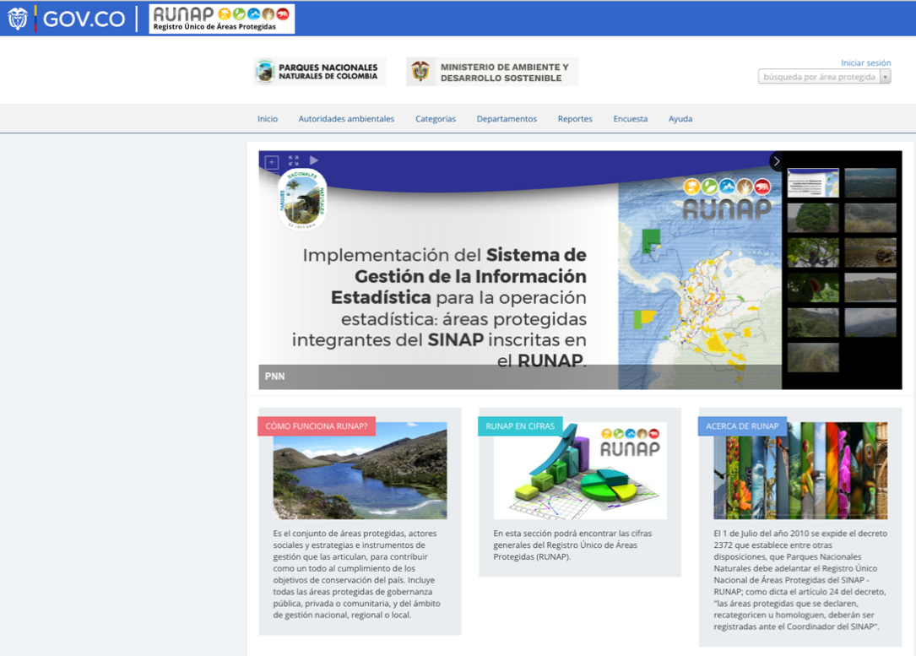
Imagen 1. Portal web RUNAP
La información de las áreas protegidas del SINAP inscritas en el RUNAP se encuentra disponible para el público en general y no requiere contar con un usuario o contraseña, esta información puede ser descargada de manera individual (shapefile – actos administrativos) para cada área protegida o de manera consolidada (shapefile) en la sección “RUNAP en Cifras”.
Para citar la información consultada en el RUNAP, se sugiere mencionarla de la siguiente forma: Parques Nacionales Naturales de Colombia, Registro Único Nacional de Áreas Protegidas – RUNAP, fecha de actualización de la información, runap.parquesnacionales.gov.co/, fecha de consulta.

En la parte inferior de la página web se indica la fecha de actualización del RUNAP, la cual corresponde a la última fecha de sincronización de la capa (shapefile) consolidada del RUNAP y la GDB institucional, como se muestra en el recuadro señalado en color rojo a continuación.
Imagen 2. Fecha de actualización del shapefile consolidado del RUNAP
En la página de inicio se observa en la parte superior un menú de consulta (Capítulo 6.2), una sección de fotografías de áreas protegidas (banner), y en la parte inferior tres secciones: ¿Cómo funciona el RUNAP?, RUNAP en cifras y Acerca de RUNAP. Para ver detalles de cada sección desplace su mouse sobre el tema de interés y de clic en el enlace ver más como se muestra en el recuadro señalado en color rojo. Se despliega la ventana donde se observan los detalles de la sección de interés.

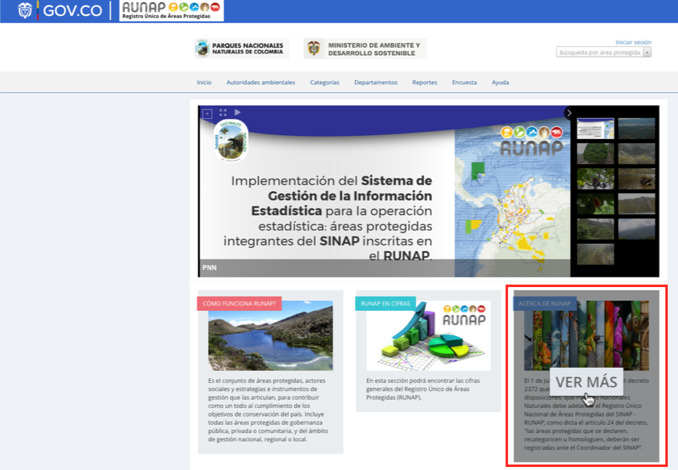
Imagen 3. Información general RUNAP

¿Cómo funciona RUNAP?
Para acceder a la información hacer clic en la sección: ¿Cómo funciona RUNAP?, como se muestra en el recuadro señalado en color rojo.
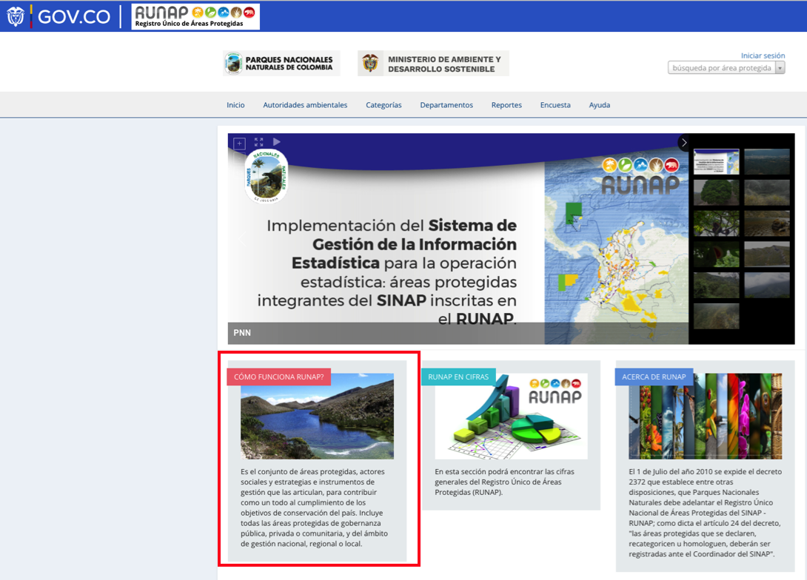
Imagen 4. Portal web RUNAP – sección ¿Cómo funciona RUNAP?
Al hacer clic en esta sección se observa una breve infografía acerca del funcionamiento del Registro Único Nacional de Áreas Protegidas – RUNAP y sus procesos de inscripción, cargue de información, validación, consulta y descarga.

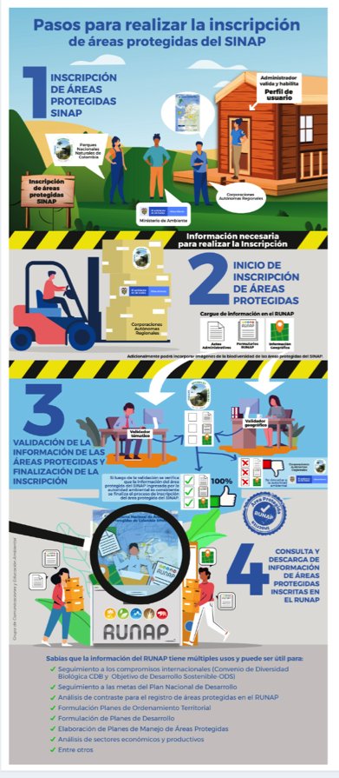
Imagen 5. Infografía del RUNAP

RUNAP en cifras
Esta ventana permite visualizar un resumen de la información estadística consolidada que reposa en el Registro Único Nacional de Áreas Protegidas (RUNAP) que incluye: número total de Áreas Protegidas del SINAP inscritas en el RUNAP y diferenciadas por ámbito de gestión y categoría de manejo, áreas protegidas públicas y privadas (reservas naturales de la sociedad civil); total de hectáreas de áreas protegidas del SINAP inscritas en el RUNAP, desagregada en hectáreas por acto administrativo y por cálculo geográfico. En la parte inferior permite la visualización en visor de mapas, descargar el shapefile consolidado y ver algunas gráficas estadísticas de las áreas protegidas, como se explica en detalle a continuación.

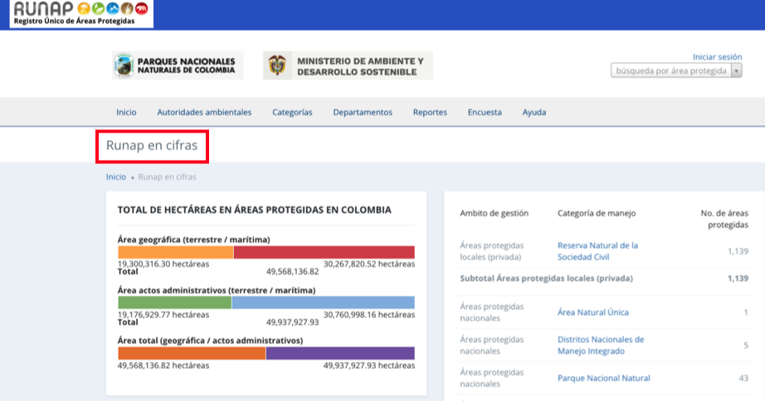
Imagen 6. RUNAP en cifras – detalle cifras consolidadas
Total de hectáreas en áreas protegidas en Colombia: Aquí se encuentra la información de cifras consolidadas para todas las áreas protegidas del país, que ha sido incorporada en el RUNAP por las diferentes autoridades ambientales.
Las cifras por acto administrativo corresponden a la sumatoria de la extensión (hectáreas) definida en los actos administrativos respectivos como: declaratoria, homologación, recategorización, ampliación, entre otros, para las áreas protegidas públicas, o en el acto administrativo de registro para el caso de las áreas protegidas privadas (reservas naturales de la sociedad civil).

En esta sección se presenta también, una tabla consolidada con el número de áreas protegidas del SINAP inscritas en el RUNAP, desagregado por ámbito de gestión y categorías de manejo, como se muestra en el recuadro rojo a continuación.

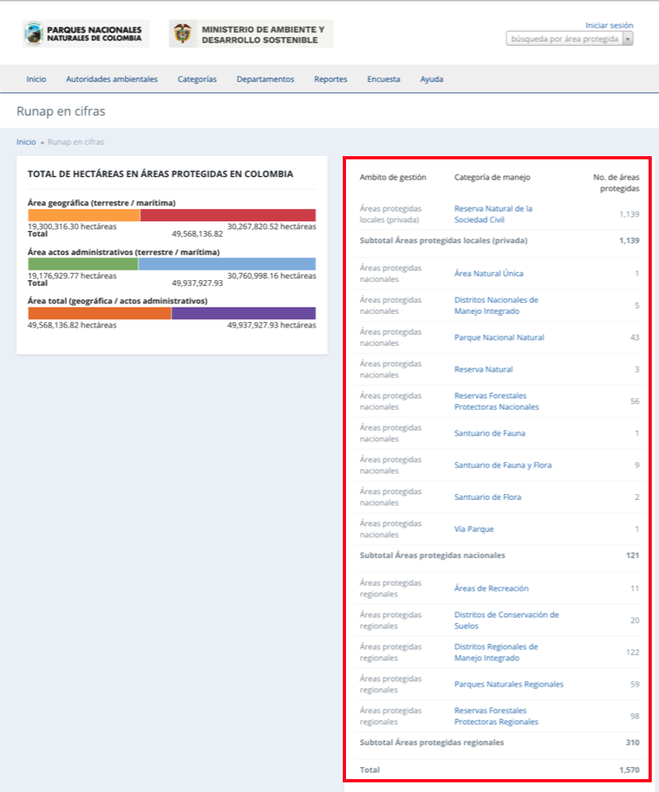

Imagen 7. RUNAP en cifras – detalle áreas protegidas por ámbito de gestión y categoría de manejo
En la parte inferior de esta sección, al desplazar el scroll, encontrará el mapa de las áreas protegidas del SINAP y el link de descarga del shapefile consolidado. En la parte inferior de la página web se indica la fecha de actualización del RUNAP, la cual corresponde a la última fecha de sincronización de la capa (shapefile) consolidada del RUNAP y la GDB institucional.

Mapa de áreas protegidas de Colombia (descarga del shapefile de RUNAP): Aquí podrá descargar la información geográfica oficial en formato shapefile de los límites de las áreas protegidas del SINAP inscritas en el RUNAP, es importante tener en cuenta que esta información geográfica es multiescalar y se encuentra en el sistema de referencia MAGNA-SIRGAS.
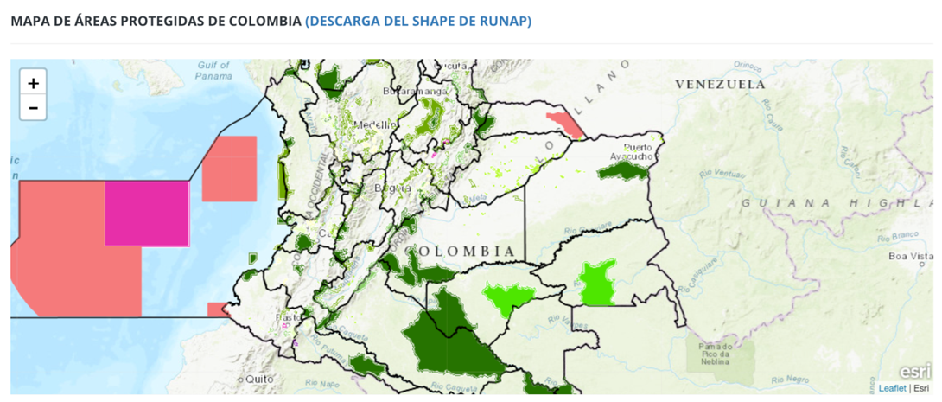

Imagen 8. RUNAP en cifras - detalle mapa del RUNAP y enlace para descarga del shapefile
En la parte inferior de esta sección, al continuar con el desplazamiento del scroll se encuentra la información que permite realizar una impresión o descarga de gráficos estadísticos de áreas protegidas por los siguientes criterios:

- Áreas protegidas por departamentos: (Calculado en SIG) Información obtenida a partir de un geoproceso entre la capa oficial de las áreas del SINAP inscritas en el RUNAP respecto a los límites Municipales y Departamentales oficiales suministrados por el Instituto Geográfico Agustín Codazzi - IGAC en el año 2022 a escala 1:25.000 y 1:100.000, respectivamente.
- Áreas protegidas por organizaciones o Autoridades ambientales: (Calculado geográficamente - SIG) Información obtenida a partir de un geoproceso entre la capa oficial de las áreas del SINAP inscritas en el RUNAP y el límite de Corporaciones Autónomas Regionales incluidas las de Desarrollo Sostenible.
- Serie de tiempo: (Calculado por acto administrativo) La información aquí referenciada obedece al dato de hectáreas reportadas de cada una de las áreas protegidas del SINAP inscritas en RUNAP, discriminando los datos en hectáreas terrestres y marinas.
- Áreas protegidas por categorías SINAP: La información aquí referenciada obedece al área calculada geográficamente (SIG) y a la reportada en los actos administrativos, según las categorías SINAP.
- Áreas protegidas por categorías UICN: La información aquí referenciada obedece al área calculada geográficamente (SIG) y la reportada en los actos administrativos, según las equivalencias entre las áreas protegidas del SINAP y las categorías de la Unión Internacional para la Conservación de la Naturaleza (UICN).
Seleccionar en la parte superior derecha como se visualiza en el recuadro bordeado en color rojo, el formato en el que se desea realizar la descarga.
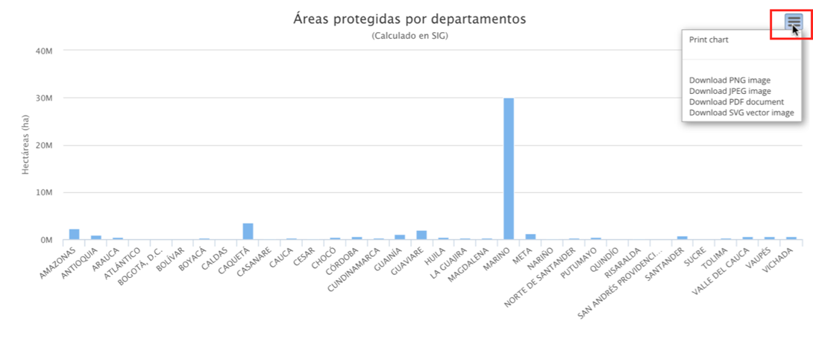
Imagen 9. RUNAP en cifras – detalle para descargar gráficos estadísticos

Acerca de RUNAP
Para conocer más del RUNAP, hacer clic en la opción de entrada como se observa en el recuadro bordeado en color rojo.

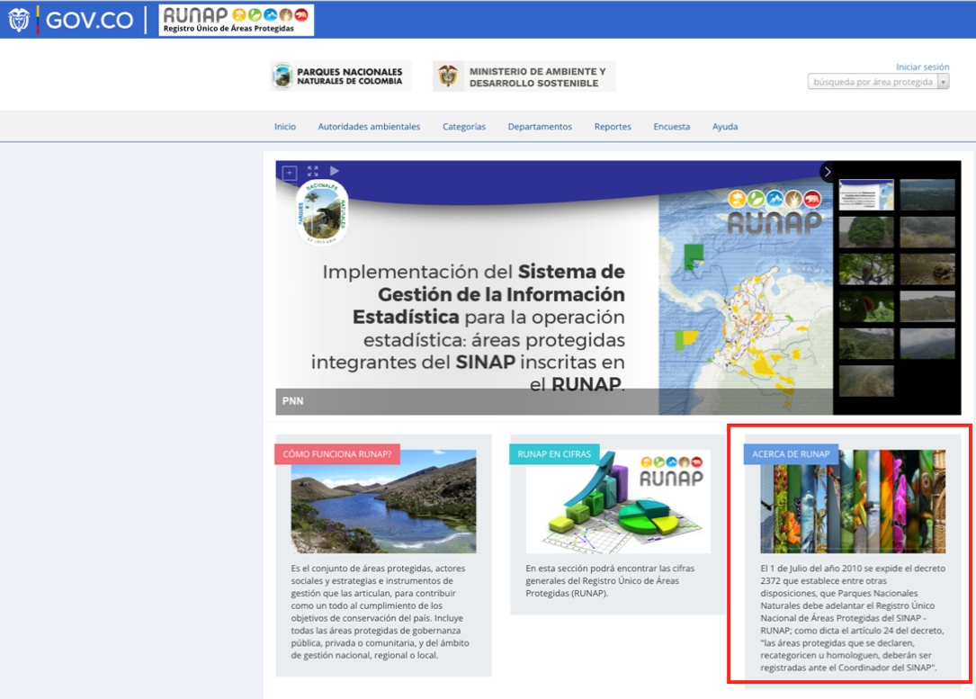
Imagen 10. Portal web RUNAP – detalle acceso “Acerca de RUNAP”
Se despliega la ventana donde se puede consultar información acerca del RUNAP y del Sistema Nacional de Áreas Protegidas (SINAP).

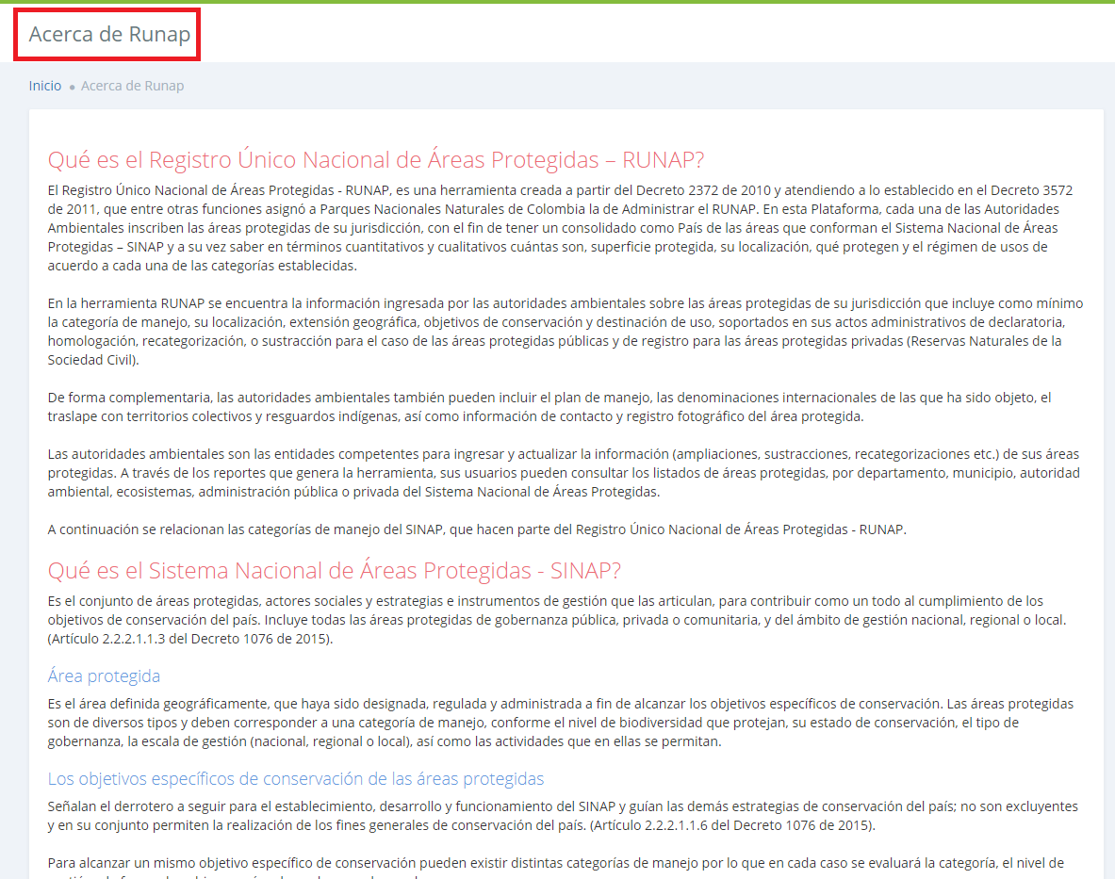
Imagen 11. Portal web RUNAP- detalle Acerca de RUNAP

CONSULTAS EN RUNAP

Barra de Inicio y cuadro de búsqueda
La información de las áreas protegidas del SINAP inscritas en el RUNAP se puede consultar utilizando las siguientes pestañas del menú principal:
- Nombre del área protegida
- Autoridades ambientales
- Categoría
- Departamentos
En la barra de inicio también se encuentra la opción de descargar reportes, la opción de ayuda para acceder al manual de usuario externo del RUNAP, y la opción para diligenciar una encuesta de percepción de los usuarios del RUNAP respecto a la información estadística difundida, con el fin de identificar oportunidades de mejora.
Para iniciar, desplace el mouse por la pestaña de interés y hacer clic en la información a consultar, tal como se observa en la siguiente imagen con el recuadro superior bordeado en color rojo.

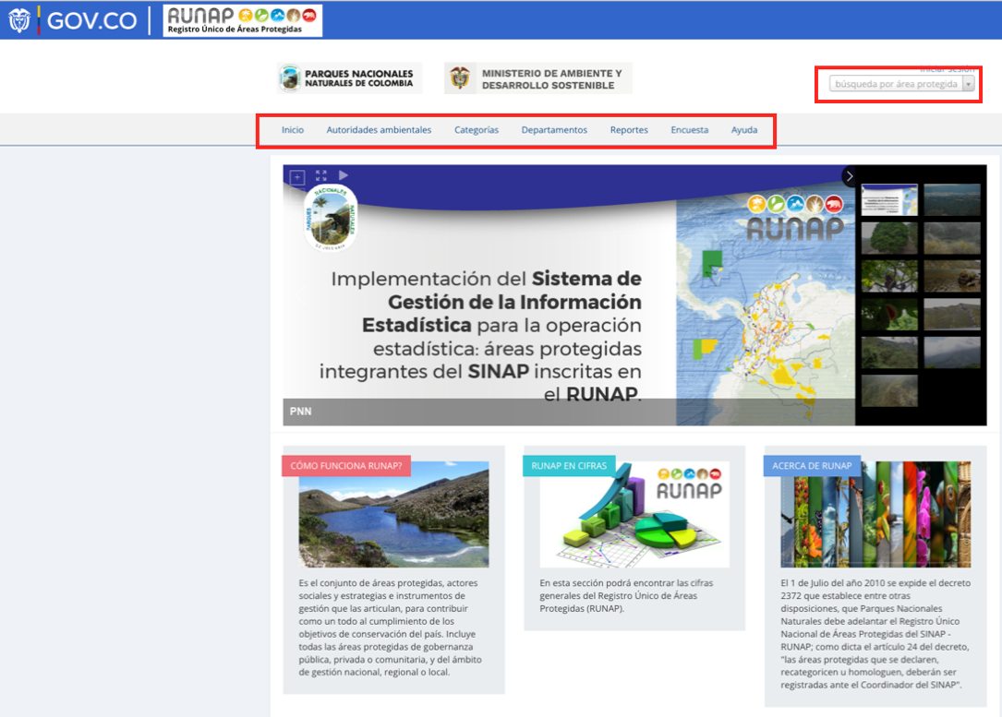
Imagen 12. Barra de inicio y cuadro de búsqueda

Consulta por nombre del área protegida

Para consultar la información específica de un área protegida del SINAP inscrita en el RUNAP, en la parte superior derecha señalada en el recuadro bordeado en color rojo, digite las tres primeras letras del nombre del Área Protegida y seleccione el área de interés del menú desplegable.

A continuación, se explica cada una de los campos que se visualizan al consultar un área protegida de interés:

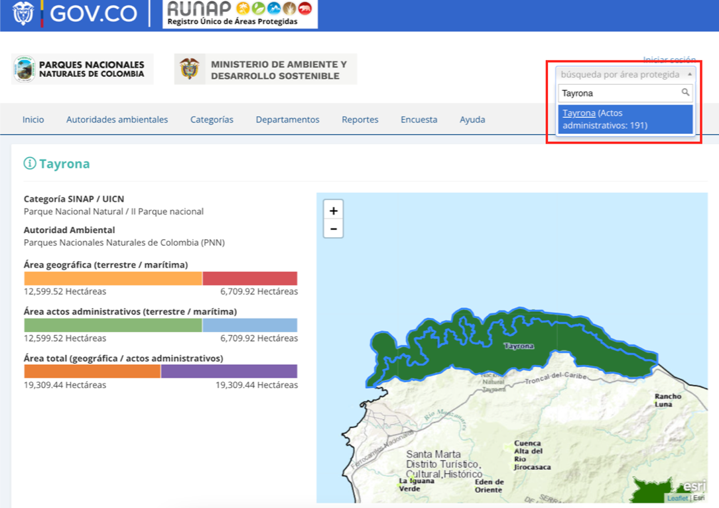

Imagen 13. Pestaña consulta por nombre de área protegida – detalle cifras y mapa
Área geográfica (terrestre / marina / total): Los datos en hectáreas aquí referenciados son calculados a partir de la información oficial del shapefile del área protegida que fue incorporado en el RUNAP por parte de la autoridad ambiental competente.

Línea de tiempo del área protegida consultada

En esta sección se visualiza de manera general la línea de tiempo de los actos administrativos asociados con la declaratoria, registro o modificaciones (ampliaciones o sustracciones) del área protegida.

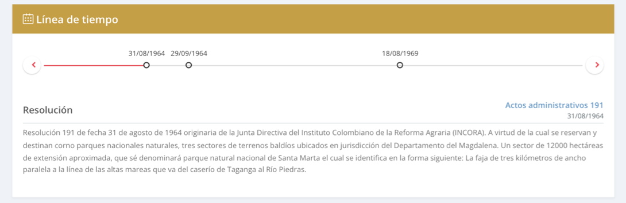

Imagen 14. Pestaña consulta por área protegida – detalle línea de tiempo de actos administrativos

Distribución del área protegida consultada
En esta sección usted encontrará la información del área protegida de interés con respecto a: autoridad ambiental competente (Ej: CARs), categoría UICN, departamentos, municipios, objetivos específicos, objetivos generales, Organizaciones (Autoridades ambientales). Para acceder, elegir la pestaña de interés y hacer clic en la información a consultar, tal como se observa en la siguiente imagen, recuadro superior rojo:

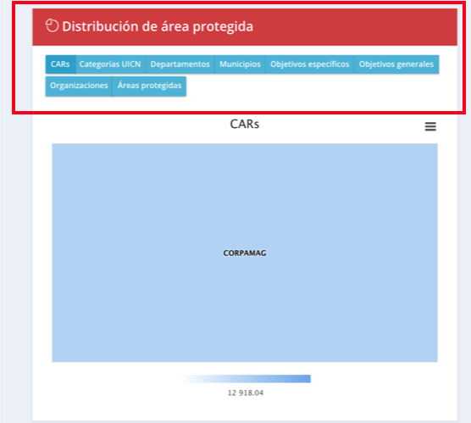

Imagen 15. Pestaña consulta por área protegida – detalle distribución del área protegida consultada
- CAR’s: Información obtenida a partir de un geoproceso entre la capa oficial de las áreas del SINAP inscritas en el RUNAP y el límite de Corporaciones Autónomas Regionales incluidas las de Desarrollo Sostenible; por esta razón en el área protegida del ejemplo “Parque Nacional Natural Chiribiquete” que es un área del Sistema de Parques Nacionales Naturales (SPNN) administrada por Parques Nacionales Naturales de Colombia (PNNC) se visualiza que se traslapa con la jurisdicción de CORPOAMAZONIA, CDA y CORMACARENA. El límite de la jurisdicción regional de las autoridades ambientales usados para los cálculos corresponde al límite oficial suministrado por el Instituto Geográfico Agustín Codazzi – IGAC en el año 2014 a escala 1:100.000, en sistema de referencia Magna Sirgas. https://geoportal.igac.gov.co/, https://www.igac.gov.co/es/ide/datos-e-informacion/cartografia
- Categoría UICN: Permite visualizar la equivalencia en la categoría de la Unión Internacional para la Conservación de la Naturaleza UICN.
- Departamentos: Permite visualizar el/los departamentos(s) en el/los cual(es) se localiza el área protegida. Los cálculos se realizan con los límites oficiales suministrados por el Instituto Geográfico Agustín Codazzi – IGAC en el año 2022 a escala a escala 1:100.000 en sistema de referencia Magna Sirgas.
- Municipios: Permite visualizar los municipios en el cual se localiza el área protegida. Los cálculos se realizan con los límites oficiales suministrados por el Instituto Geográfico Agustín Codazzi – IGAC en el año 2022 a escala 1:25.000 en sistema de referencia Magna Sirgas.
- Objetivos específicos: Aquí se encuentran los objetivos específicos del área protegida, de acuerdo a la información que se diligenció en los formularios del RUNAP y que se soporta en los actos administrativos.
- Objetivos generales: Aquí se encuentran los objetivos generales del área protegida en correspondencia con los objetivos generales de conservación del país, y de acuerdo con la información que se diligenció en los formularios del RUNAP y que se soporta en los actos administrativos.
- Organizaciones: Autoridad ambiental que declaró y/o que administra el área protegida. Para el caso de las RNSC esta opción no está disponible en este menú, por tratarse se áreas de carácter privado.

Documentos asociados al área protegida consultada
Para realizar la descarga de los documentos asociados al área protegida como actos administrativos, shapefile y otra información de interés, hacer clic en la información de interés, como se observa en la imagen del recuadro bordeado en color rojo.
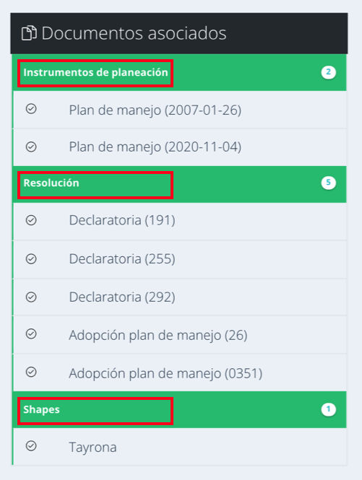
Imagen 16. Pestaña consulta por área protegida - detalle documentos asociados al área protegida consultada
A continuación, se despliegan los documentos disponibles para seleccionar el de interés y hacer clic para descargar el archivo, como ejemplo se descarga el documento seleccionado como se visualiza en la imagen.
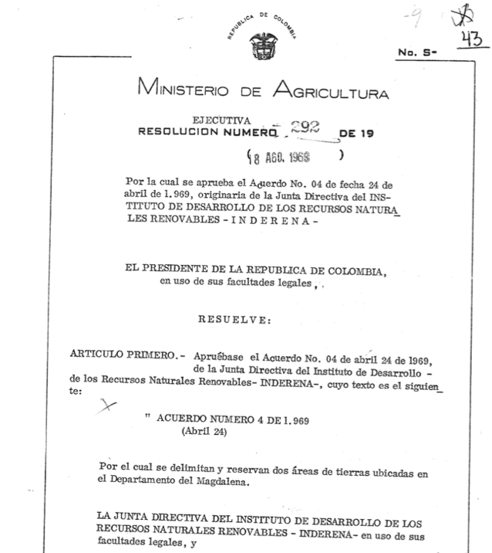

Imagen 17. Ejemplo acto administrativo descargado del área protegida consultada

Consulta por Autoridades Ambientales
En esta sección usted encontrará la información de las áreas protegidas del SINAP inscritas en el RUNAP, detallada por cada una de las autoridades ambientales (Ministerio de Ambiente y Desarrollo Sostenible, Parques Nacionales Naturales de Colombia y Corporaciones Autónomas Regionales incluidas las de Desarrollo Sostenible).
Nota: el límite de la jurisdicción regional de las autoridades ambientales usados para los cálculos corresponde al límite oficiale suministrado por el Instituto Geográfico Agustín Codazzi – IGAC en el año 2014 a escala 1:100.000, en sistema de referencia Magna Sirgas. https://geoportal.igac.gov.co/ https://www.igac.gov.co/es/ide/datos-e-informacion/cartografia.
Para acceder, haga clic en Autoridades Ambientales y seleccione según el criterio, como se observa en el recuadro superior bordeado en color rojo.
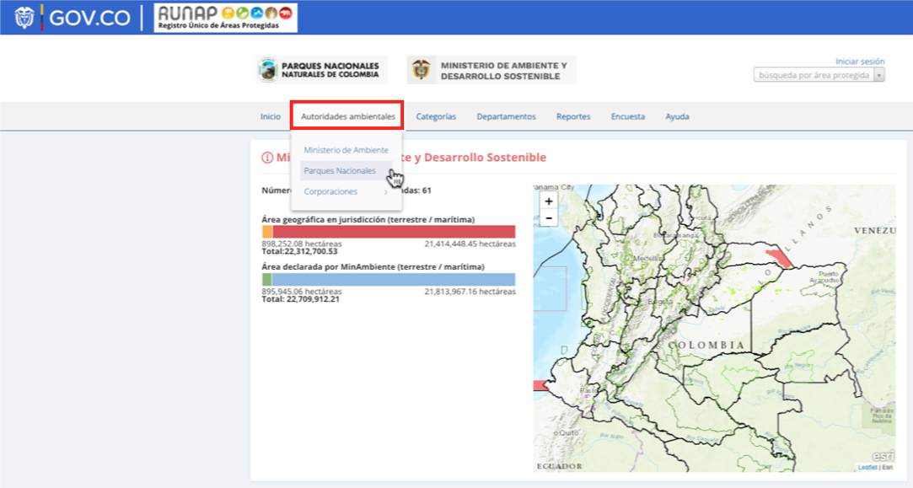
Imagen 18. Pestaña consulta por Autoridades Ambientales – detalle cifras y mapa
En esta sección, usted encontrará la siguiente información:
- Número de áreas protegidas asociadas: Corresponde a todas las áreas protegidas del SINAP que se encuentran inscritas en el RUNAP y que se localizan en jurisdicción de la autoridad ambiental de su interés.
- Área geográfica en jurisdicción (terrestre / marina / total): Esta información es calculada a partir de la información geográfica de todas las áreas protegidas del SINAP que se localizan en la jurisdicción de la autoridad ambiental; se discrimina en terrestre y marina.
- Número de áreas protegidas declaradas: esta información corresponde al número de áreas protegidas del SINAP que la autoridad ambiental inscribió en el RUNAP.
- Área declarada (terrestre / marítima / total): Esta información es calculada a partir de la información de las áreas protegidas del SINAP inscritas en el RUNAP por la correspondiente autoridad ambiental, de acuerdo a su jurisdicción.
En la misma ventana al desplazar el scroll se observa la siguiente información:

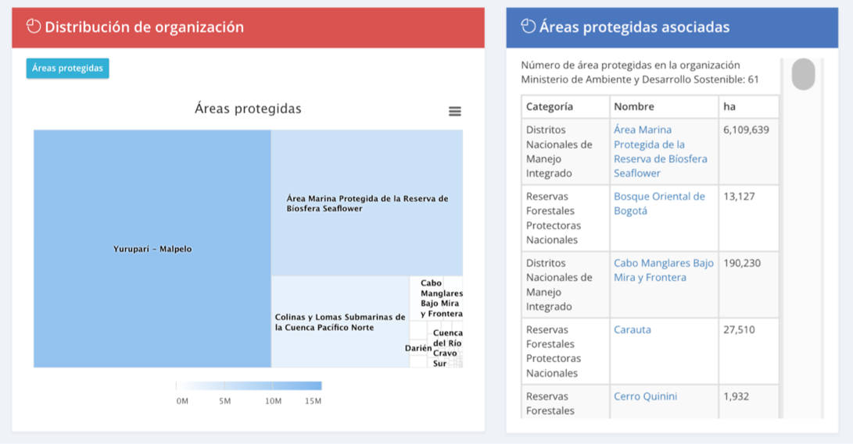
Imagen 19. Pestaña consulta por Autoridades Ambientales – detalle distribución y áreas asociadas
- Distribución de organización: en esta sección se presenta un gráfico de todas las áreas protegidas del SINAP inscritas en el RUNAP que se localizan en la jurisdicción de la autoridad ambiental, independientemente de que sean áreas protegidas que estén bajo su administración o no. La organización del gráfico se da en téminos de hectáreas.
- Áreas protegidas asociadas: Se presenta una lista de todas las áreas protegidas del SINAP que se localizan en la jurisdicción de la autoridad ambiental, independientemente de que sean áreas protegidas que estén bajo su administración o no.

Consulta por categorías
Pestaña con la información de las áreas protegidas del SINAP detallada por cada uno de los tipos de categorías del SINAP y de la UICN. Para acceder, haga clic en la sección: Categorías y seleccione según su interés, como se observa en el recuadro superior bordeado en color rojo:

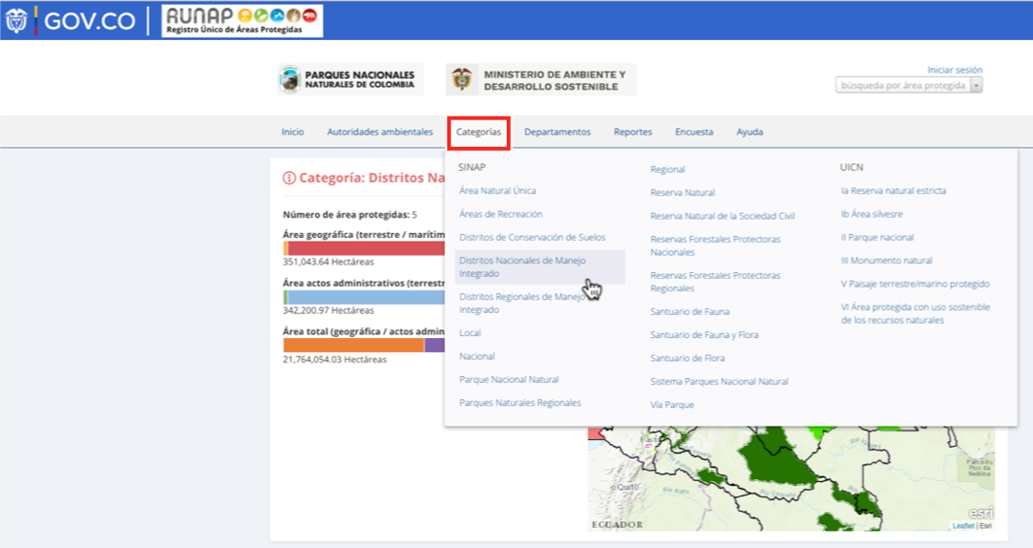

Imagen 20. Pestaña consulta por categorías – detalle cifras y mapa
En esta sección, usted encontrará la siguiente información:
- Número de áreas protegidas: Corresponde a todas las áreas protegidas del SINAP que se encuentran inscritas en el RUNAP y que se localizan en el departamento de su interés.
- Área geográfica (terrestre / marítima): Esta información es calculada a partir de la información geográfica de todas las áreas protegidas del SINAP que se localizan en el departamento, se discrimina en terrestre y marina.
- Área actos administrativos (terrestre / marítima): Esta información es calculada a partir de los actos administrativos cargados en el RUNAP para cada área protegida por la autoridad ambiental competente.

En la misma ventana al desplazar el scroll se observa la siguiente información:

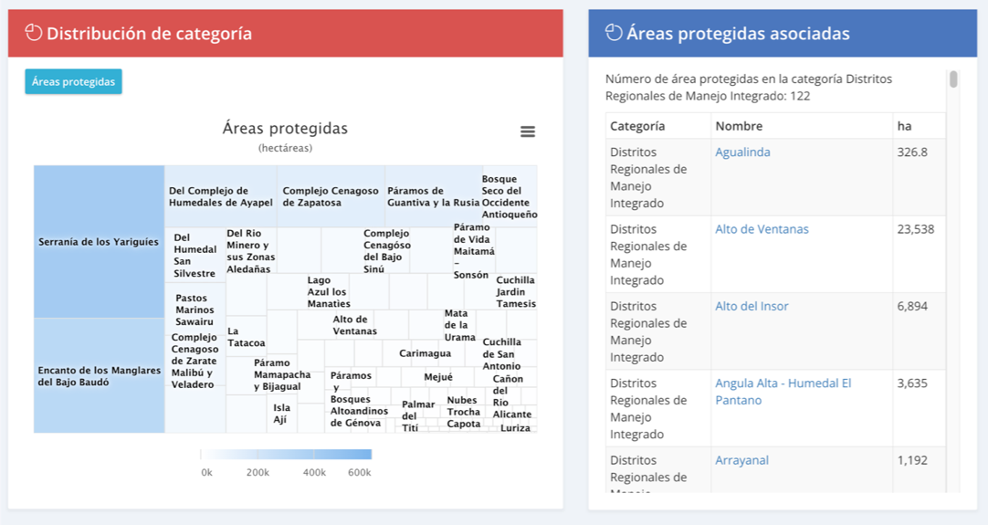
Imagen 21. Pestaña consulta por categorías – detalle distribución y áreas asociadas
- Distribución de categoría: en esta sección se presenta un gráfico de todas las áreas protegidas del SINAP inscritas en el RUNAP bajo la categoría de manejo seleccionada. La organización del gráfico se da en términos de hectáreas.
- Áreas protegidas asociadas: Se presenta una lista de todas las áreas protegidas del SINAP inscritas en el RUNAP bajo la categoría seleccionada.

Consulta por departamentos
En esta sección, usted encontrará la información de las áreas protegidas del SINAP discriminada por departamentos. Para acceder, haga clic en la sección: Departamentos y seleccione según su interés, como se observa en el recuadro superior bordeado en color rojo de la imagen 20.
Frente al cálculo de áreas traslapadas por departamento con áreas protegidas del Sistema Nacional de Áreas Protegidas inscritas en el RUNAP, es importante tener en cuenta que:
- La información geográfica almacenada en RUNAP se encuentra en el sistema de referencia Magna-Sirgas. No obstante, para el cálculo de áreas y distancias se emplea el Sistema de proyección cartográfica “Origen Único Nacional” (EPSG: 9377), según lo establecido resolución 471 del 14 de mayo de 2020 y las consideraciones de la resolución 529 del 5 de junio de 2020 emitidas por el Instituto Geográfico Agustín Codazzi – IGAC y adoptado por PNN mediante circular No.20202400000014 del 2020. De acuerdo con lo anterior, se pueden presentar diferencias entre las hectáreas mencionadas en el acto administrativo y el shapefile del límite del área protegida, por esta razón, en el RUNAP se reportan los siguientes datos: i) Hectáreas geográficas terrestre y marina, ii) Hectáreas resolución terrestre y marina, y (iii) total de las hectáreas geográficas y por resolución de cada área protegida.
- Los límites departamental y municipal usados para los cálculos corresponden a los límites oficiales suministrados por el Instituto Geográfico Agustín Codazzi – IGAC en el año 2022 a escala 1:100.000 y 1:25.000, respectivamente, en sistema de referencia Magna Sirgas.
- Cuando se realicen cálculos de áreas protegidas del SINAP detallados por municipios y departamentos, se pueden presentar algunas inconsistencias dado que hay algunos traslapes que pueden obedecer a temas cartográficos (fuentes de información cartográfica o escalas), resolutivos (descripción de límites en la resolución) y a límites departamentales y municipales que se encuentran en litigio; lo que puede ocasionar que se encuentren hectáreas de áreas protegidas de una autoridad ambiental en municipios fuera de su jurisdicción o en municipios y departamentos que no tienen áreas protegidas. Lo anterior, requiere de la revisión y análisis por parte de cada una de las autoridades ambientales para determinar e identificar el motivo del traslape.
- Es importante tener en cuenta que los datos en términos de hectáreas aquí reportados para las áreas protegidas públicas del SINAP pueden presentar variaciones dado que la información del RUNAP es actualizada de manera permanente por parte de cada una de las autoridades ambientales, debido a que se pueden presentar nuevas declaratorias, ampliaciones, sustracciones, homologaciones o ejercicios de precisión de límites, entre otros y para el caso de las áreas protegidas privadas del SINAP (reservas naturales de la sociedad civil) los propietarios pueden desistir del registro como área protegida. Así mismo, algunas áreas están en proceso de contraste y homologación.

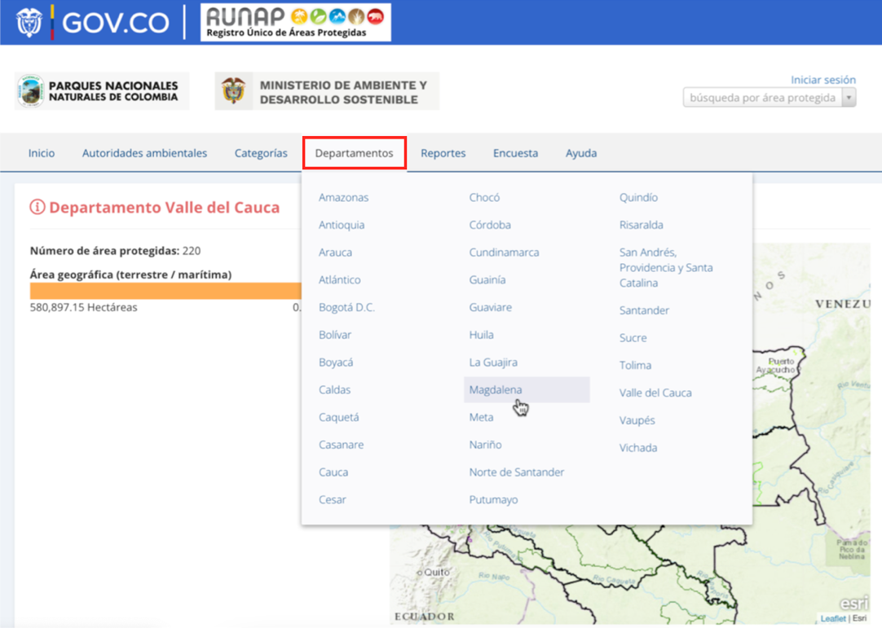

Imagen 22. Pestaña consulta por departamentos – detalle cifras y mapa
En esta sección, usted encontrará la siguiente información:
- Número de áreas protegidas: Corresponde a todas las áreas protegidas del SINAP que se encuentran inscritas en el RUNAP y que se localizan en el departamento de su interés.
- Área geográfica (terrestre/marina): Esta información es calculada a partir de la información geográfica de todas las áreas protegidas del SINAP que se localizan en el departamento, se discrimina en terrestre y marina.
En la misma ventana al desplazar el scroll se observa la siguiente información:

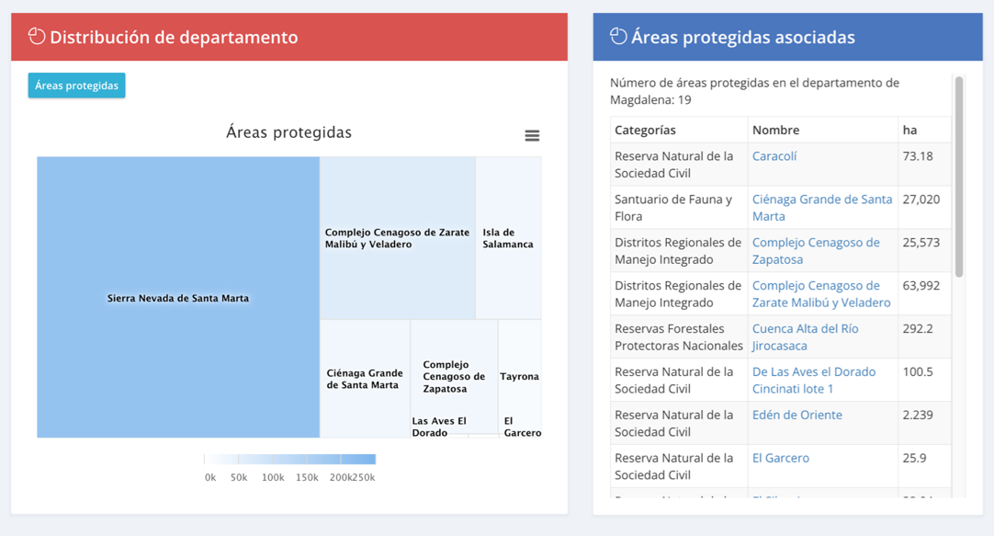
Imagen 23. Pestaña consulta por departamentos – detalle distribución y áreas asociadas
- Distribución de departamento: en esta sección se presenta un gráfico de todas las áreas protegidas del SINAP inscritas en el RUNAP que se localizan en la jurisdicción del departamento seleccionado, independientemente de cuál sea la autoridad ambiental que administra las áreas protegidas. La organización del gráfico se da en términos de hectáreas.
- Áreas protegidas asociadas: Se presenta una lista de todas las áreas protegidas del SINAP inscritas en el RUNAP que se localizan en el departamento seleccionado.

Reportes
En esta sección es posible visualizar y/o descargar reportes según tres criterios: Administración pública, Administración privada y Reporte del SINAP público general. Para acceder, haga clic en la sección criterio para la descarga de los reportes según el interés como se observa en el recuadro bordeado en color rojo:
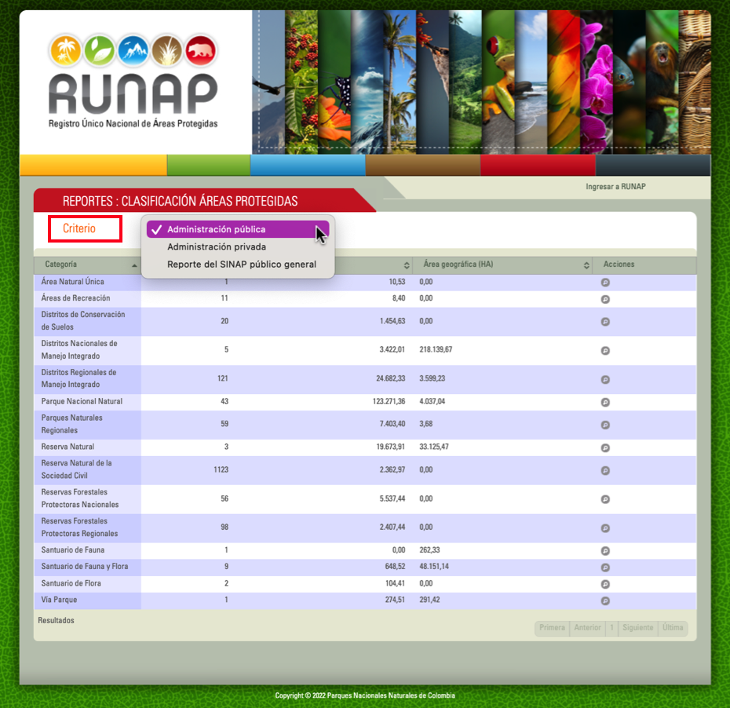
Imagen 24. Pestaña consulta reportes

Encuesta
Para diligenciar la encuesta hacer clic en el botón Encuesta como se observa en el recuadro bordeado en color rojo, Se despliega la ventana donde se habilita la encuesta de percepción para los usuarios del RUNAP, una vez diligenciadas las respuestas, hacer clic en el botón Enviar.

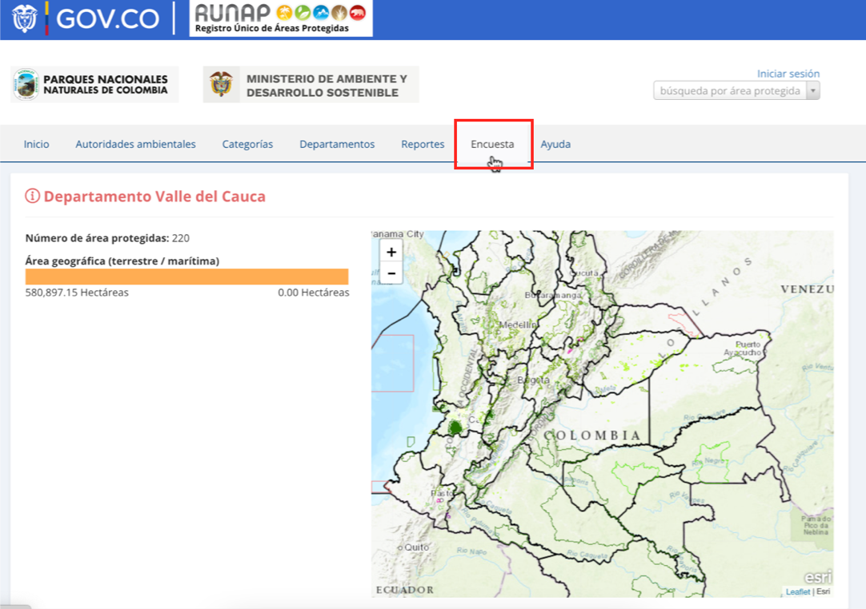
Imagen 25. Página web RUNAP - pestaña encuesta
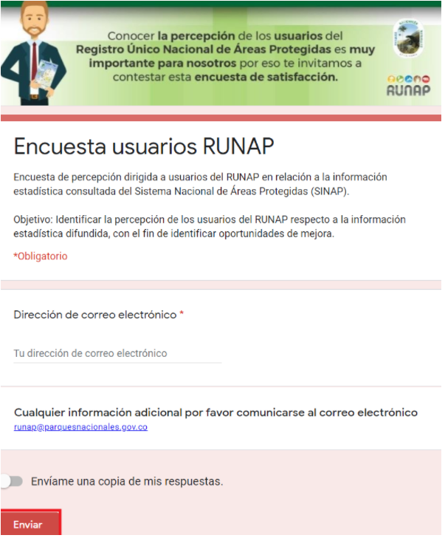
Imagen 26. Formulario encuesta de percepción usuarios RUNAP
En relación a los datos personales que se consoliden en base de datos, como puede ser el correo electrónico personal del usuario, entre otros, se informa que se usará con fines de dar respuesta a las inquietudes que se consignen en el formulario por parte del usuario. Dicha información no será publicada ni difundida. Lo anterior en cumplimiento de la política de tratamiento de datos personales de PNNC: www.parquesnacionales.gov.co/portal/wp-content/uploads/2013/11/Manual-Proteccion-2018.pdf .

Ayuda
Para acceder a esta sección, haga clic en el botón Ayuda y se desplegarán tres pestañas adicionales del navegador de internet con el manual de usuario externo del RUNAP para consulta en línea, el acceso a la sección preguntas frecuentes y el formulario de contacto como se observa en el recuadro bordeado en color rojo
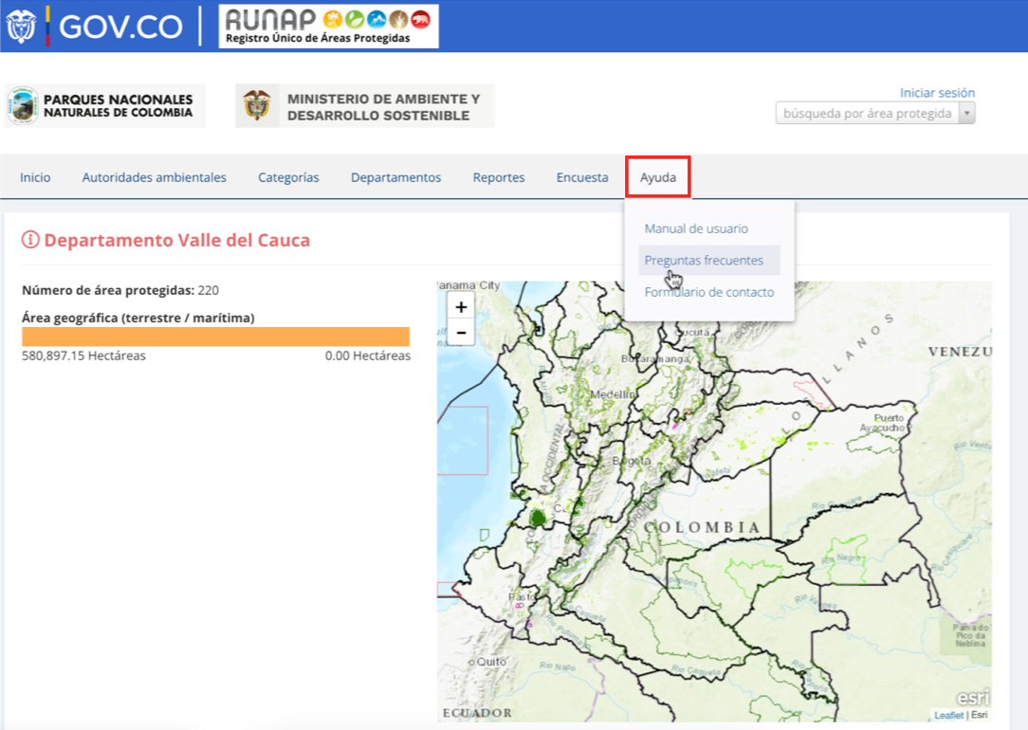
Imagen 27. Portal web RUNAP – pestaña ayuda

Manual de usuario externo del RUNAP
En la pestaña que muestra el manual de usuario externo del RUNAP, desplace el mouse en el menú ubicado en la parte superior derecha según el tema de interés y haga clic en la información a consultar, tal como se observa en la siguiente imagen con el recuadro superior bordeado en color rojo.
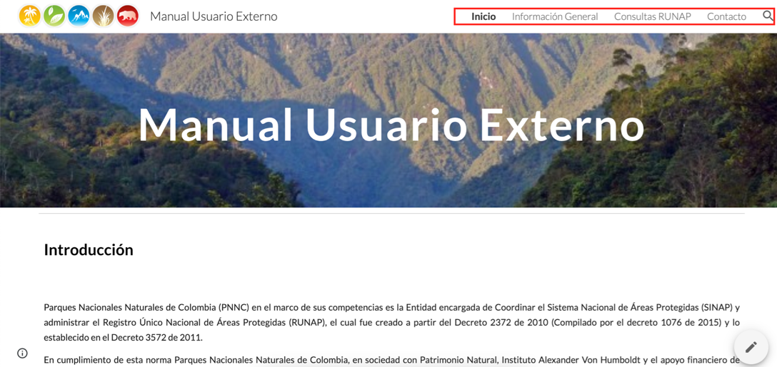
Imagen 28. Pestaña detalle Manual usuario externo del RUNAP

Preguntas frecuentes
Para conocer información adicional sobre el RUNAP, haga clic en la sección Preguntas frecuentes como se observa en la imagen del recuadro bordeado en color rojo.
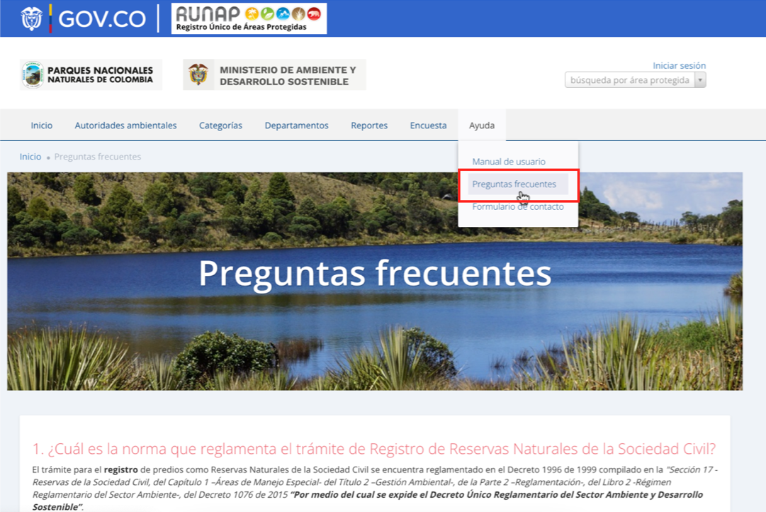

Imagen 29. Portal web RUNAP – detalle acceso preguntas frecuentes
Se despliega la siguiente ventana con la información como se visualiza en la siguiente imagen.

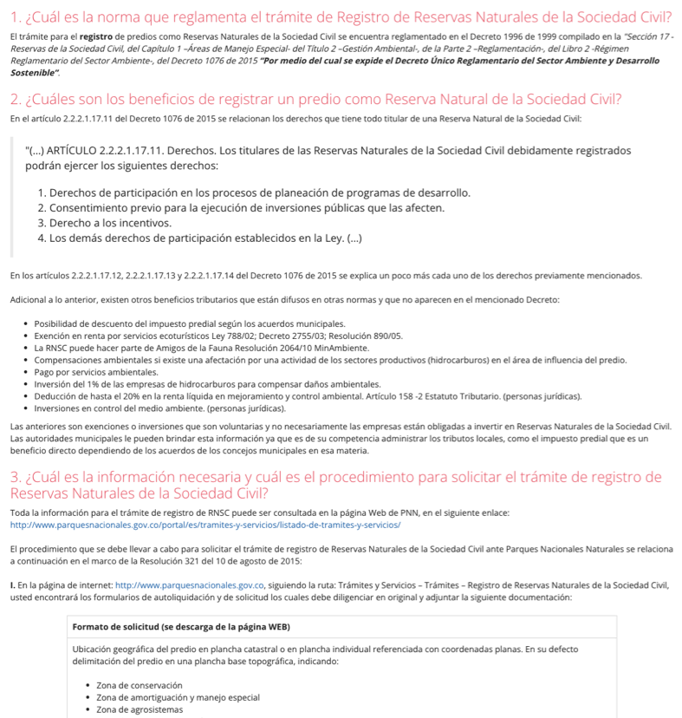

Imagen 30.Portal web RUNAP – detalle preguntas frecuentes del RUNAP

Formulario de contacto

Si usted necesita ayuda, tiene alguna inquietud acerca del diligenciamiento de la información o alguna sugerencia, comentario utilice el formulario de contacto dispuesto en la pestaña de Ayuda. Para acceder a esta sección, haga clic en la sección Formulario de contacto como se observa en la imagen del recuadro bordeado en color rojo.
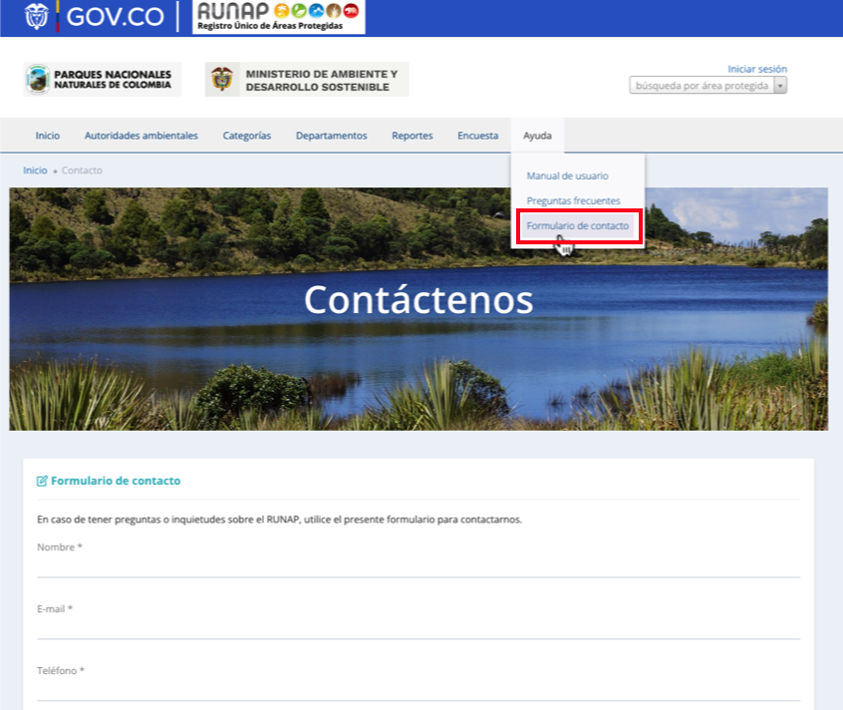

Imagen 31. Portal web RUNAP - sección Formulario de contacto
Se habilitará el formulario como se observa en la imagen, diligencie la información para finalizar hacer clic en el botón Enviar.
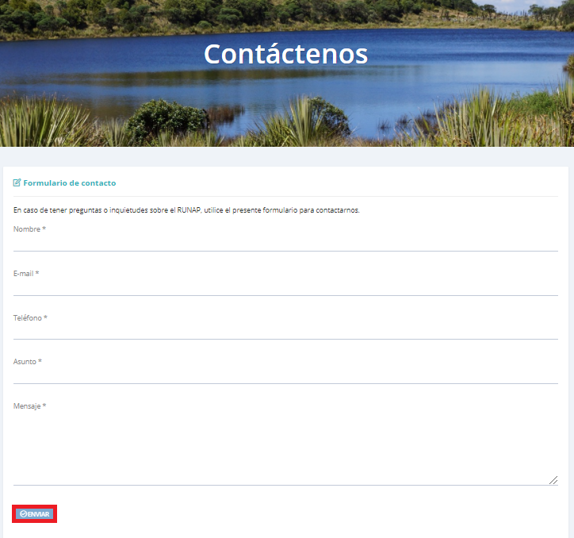

Imagen 32. Formulario de contacto
Adicionalmente, en esta sección se indica la fecha de actualización del RUNAP, la cual corresponde a la última fecha de sincronización de la capa (shapefile) consolidada del RUNAP y la GDB institucional como se observa en la imagen del recuadro bordeado en color rojo.

Imagen 33. Detalle fecha actualización de RUNAP
Para cualquier información adicional o soporte técnico que requiera al momento de realizar la inscripción de nuevas áreas protegidas del SINAP en el RUNAP o actualización de la información de las áreas ya inscritas, agradecemos comunicarse con el administrador del RUNAP, a través del correo electrónico: runap@parquesnacionales.gov.co.

CONTROL DE CAMBIOS
FECHA DE VIGENCIA VERSIÓN ANTERIOR | VERSIÓN ANTERIOR | MOTIVO DE LA MODIFICACIÓN
27/04/2023 | 4 | Se re codifica el documento de acuerdo con el nuevo mapa de procesos, actualizando el código. El documento por cargue inicial en la aplicación tecnológica reinicia desde el código 1. Para consultar los obsoletos ver matriz de armonización documentos del SGI al nuevo mapa de procesos https://drive.google.com/drive/u/1/folders/1Tu2ChzlvgSaXxc10UpqzX-SVhu095Kvv  Las fechas que aparecen en el control de revisión y aprobación, obedecen a las fechas registradas en el documento antes de la migración del documento al nuevo mapa de procesos

CRÉDITOS
Elaboró | Nombre | Marcela Alvear / Nohora Pérez
 | Cargo | Contratista - GGIS / Contratista Fondo acción
 | Fecha | 17/03/2023
Revisó | Nombre | Luis Alberto Cruz Colorado  Luz Mila Sotelo Delgadillo  Carlos Arturo Sáenz Barón
 | Cargo | Coordinador Grupo Gestión e Integración del SINAP - GGIS  Coordinadora Grupo de Gestión del Conocimiento e Innovación - GGCI  Coordinador Grupo de Tecnologías de la Información y las Comunicaciones – GTIC
 | Fecha: | 20/04/2023
Aprobó | Nombre | Luis Alberto Cruz Colorado
 | Cargo | Coordinador Grupo Gestión e Integración del SINAP
 | Fecha: | 20/04/2023

Recopilado en el Decreto 1076 de 2015
Artículo 2.2.2.1.2.1. Decreto 1076 de 2015 y Decreto 2811 de 1974, Artículo 329.
Grupo de Tramites y Evaluación Ambiental GTEA - PNNC

